**ĐẠI HỌC BÁCH KHOA HÀ NỘI**

**VIỆN ĐIỆN**

**BỘ MÔN THIẾT BỊ ĐIỆN – ĐIỆN TỬ**



**BÁO CÁO**

**Đề tài:**

**Sinh viên: Nguyễn Tuấn Anh**

**MSSV: 20173616**

**Học phần: Đồ Án Tốt Nghiệp Cử Nhân**

**Mã học phần: EE3910**

**Mã lớp: 698080**

**Giảng viên hướng dẫn:**

**HÀ NỘI, 2020**

---------------------------------------------------------------------------------------------------

Mục lục

Lời cảm ơn 3

Tóm tắt nội dung báo cáo 3

Chương 1. Giới thiệu 4

Chương 2. Chẩn đoán lỗi MBA sử dụng kĩ thuật phân tích khí hòa tan trong dầu MBA (Dissolved Gas Analysis) 4

2.1. Cơ sở chẩn đoán sự cố trong MBA của kĩ thuật phân tích khí hòa tan trong dầu MBA 5

2.2. Một số phương pháp chẩn đoán sự cố trong MBA sử dụng dữ liệu phân tích khí hòa tan trong dầu (DGA) 6

Chương 3. Mạng nơ ron nhân tạo 8

3.1. Mạng nơ ron nhân tạo (Artificial neural networks) 8

3.2. Mạng nơ ron sâu (Deep neural network/Deep learning) 10

Chương 4. Phân loại lỗi máy biến áp sử dụng mạng nơ ron nhân tạo 10

4.1. Môi trường làm việc và xử lí dữ liệu đầu vào cho mạng nơ ron nhân tạo 10

4.2. Mạng nơ ron nhân tạo sử dụng thư viện Scikit-learn 11

4.3. Mạng nơ ron nhân tạo sử dụng thư viện Keras 12

4.4. Mạng nơ ron nhân tạo sử dụng thư viện Tensorflow 13

Kết luận 15

Tài liệu tham khảo 16

**Danh mục bảng biểu**

Bảng 1. Định nghĩa các tỷ số 5

Bảng 2. Nồng độ các khí hòa tan 5

Bảng 3. Phương pháp hệ số Dornenburg 6

Bảng 4. Giới hạn các khí 6

Bảng 5. Phương pháp tổng khí dễ cháy được hòa tan với trạng thái 1-2-3-4 7

Bảng 6. Số liệu chưa xử lí 10

Bảng 7. Số liệu sau xử lí 11

**Danh mục hình vẽ**

Hình 1. Mô hình nơ ron nhân tạo 8

Hình 2. Mô hình mạng nơ ron nhân tạo một lớp 9

Hình 3. Mô hình mạng nơ ron nhân tạo nhiều lớp ẩn 9

# Lời cảm ơn

Để hoàn thành bản báo cáo Thực tập kĩ thuật, em xin tỏ lòng biết ơn sâu sắc đến thầy TS. Nguyễn Thanh Sơn đã tận tình hướng dẫn trong suốt quá trình tìm hiều, nghiên cứu và làm báo cáo Thực tập kĩ thuật.

Em xin chân thành cảm ơn các thầy cô trong Viện Điện, Trường Đại học Bách Khoa Hà Nội đã tận tình truyền đạt những kiến thức để em có thể tự tin hoàn thành bản báo cáo này.

Cuối cùng, em xin kính chúc quý thầy, cô dồi dào sức khỏe và thành công trong sự nghiệp cao quý.

Em xin chân thành cảm ơn!

# Tóm tắt nội dung báo cáo

Chương 1. Giới thiệu

Chương 2. Chẩn đoán lỗi máy biến áp sử dụng kĩ thuật phân tích khí hòa tan trong dầu máy biến áp (Dissolved Gas Analysis)

Chương 3. Mạng nơ ron nhân tạo

Chương 4. Phân loại lỗi máy biến áp sử dụng mạng nơ ron nhân tạo

# Chương 1. Tổng quan về thiết bị điện thông minh

## Giới thiệu chung về thiết bị điện thông minh

## Một số thiết bị điện thông minh trong thực tế

# Chương 2. Cấu tạo phần cứng

## Giới thiệu các linh kiện sử dụng

* + 1. Vi điều khiển ESP8266
    2. Triac
    3. IC lái Triac
    4. Module chuyền đổi nguồn AC/DC
    5. Các linh kiện thụ động khác

## Sơ đồ phần cứng

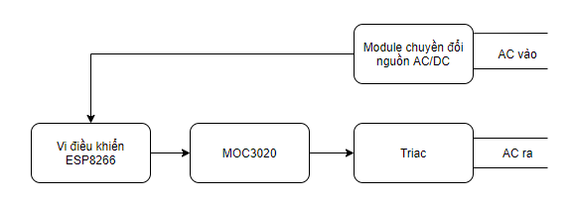

## Thiết kế mạch

### Sơ đồ nguyên lý

### Mạch in

# Chương 3. Thiết kế phần mềm

## Giới thiệu một số phần mềm sử dụng trong quá trình thiết kế phần mềm

## Giới thiệu một số giao thức truyền thông sử dụng trong thiết bị điện thông minh

Trong IoT việc giao tiếp giữa các thiết bị với nhau là một trong các yếu tố cơ bản, từ đó dẫn đến yêu cầu phải có một giao thức chung để các thiết bị với phần cứng khác nhau có thể giao tiếp với nhau. Các giao thức truyền dữ liệu phổ biến trong lĩnh vực thiết bị điện thông minh hiện nay là CoAP, MQTT, AMQP, DSS,…

* Giao thức CoAP: Giao thức được thiết kế cho các thiết bị nhúng, về cơ bản giao thức CoAP tương tự như HTTP nhưng các gói tin nhỏ hơn, chủ yếu là giao thức 1-1 để truyền trạng thái thông tin giữa client và server
* Giao thức AMQP: Giao thức AMQP được thiết kế với các gói tin được định hướng, xếp hàng và định tuyến có độ tin cậy và bảo mật cao
* Giao thức DDS: Giao thức truyền tin được thiết kế cho giao tiếp máy-máy, hiệu năng cao, tương thích tốt giữa các phần cứng và phần mềm khác nhau, thời gian thực, có khả năng mở rộng tốt
* Giao thức MQTT: MQTT là giao thức truyền thông theo mô hình Publish/Subscribe.

## Giới thiệu giao thức truyền thông MQTT

MQTT là giao thức truyền thông theo mô hình Publish/Subscribe, sử dụng băng thông thấp, có độ tin cậy cao, có khả năng hoạt động trong môi trường đường truyền không ổn định.

* + 1. Mô hình của giao thức MQTT

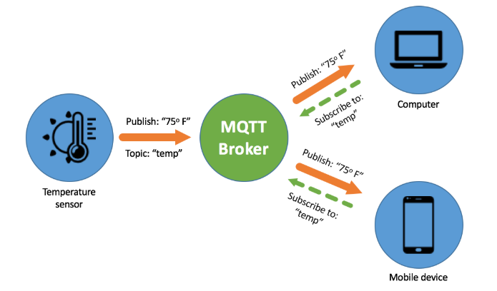

Mô hình gồm 2 phần chính là là Broker (với vai trò máy chủ) và Client (máy khách)

* Broker đóng vai trò máy chủ đảm nhận vai trò nhận và chuyển các bản tin. Broker có thể cài đặt trên các máy tính nhúng, hoặc sử dụng Broker Cloud
* Client có thể là các thiết bị chấp hành, các cảm biến, cloud nhận dữ liệu, các thiết bị điện thông minh, …
* Client của MQTT gửi và nhận bản tin dựa trên mô hình Topic. Để nhận bản tin của 1 topic, Client sẽ
* Broker nhận tin nhắn từ các Client gửi đến

## Lưu đồ thuật toán cho Vi điều khiển

## Chương trình Vi điều khiển

## Lưu đồ thuật toán cho Phần mềm

## Chương trình Phần mềm

# Chương 4. Mô hình và kết quả thu được

# Kết luận

Việc chẩn đoán chính xác trạng thái MBA, đặc biệt là đối với các MBA công suất lớn có ý nghĩa rất quan trọng, góp phần giảm thiểu sự cố bất ngờ xảy ra, tăng độ tin cậy cho hệ thống cung cấp điện. Việc ứng dụng phương pháp mạng nơ ron nhân tạo phối hợp với phương pháp phân tích khí hòa tan trong dầu MBA có thể góp phần tăng tốc độ, nâng cao độ chính xác của chẩn đoán, dễ dàng lập trình, cho phép xây dựng được hệ chuyên gia chẩn đoán MBA.

Trong quá trình thực hiện do kiến thức còn ít ỏi nên có thể gặp nhiều sai sót, em mong được thầy góp ý để bài làm của em trở nên hoàn thiện hơn.

Em xin chân thành cảm ơn.

# Tài liệu tham khảo

1. Hệ chuyên gia chẩn đoán sự cố máy biến áp. Tác giả: Nguyễn Huy Ánh, Lê Văn Bằng, Nguyễn Ngọc Phúc Diễm. Tạp chí Phát triên KH&CN, Tập 9, Số 11-2006
2. Ứng dụng mạng nơ ron chẩn đoán sự cố tiềm ẩn trong máy biến áp lực. Tác giả: Đinh Thành Việt, Nguyễn Quốc Tuấn
3. Power Transformer Fault Diagnosis Using Dissolved Gas Analysis (DGA) and Bayesian Neural Networks. Tác giả: TS. Nguyễn Thanh Sơn
4. Association Rule Mining-Based Dissolved GasAnalysis for Fault Diagnosis of Power Transformers. Tác giả: Z. Yang, W. H. Tang, A. Shintemirov, Q. H. Wu.
5. <https://nordiccoder.com/blog/deep-neural-network/>
6. <https://en.wikipedia.org/wiki/Artificial_neural_network>
7. <https://vi.wikipedia.org/wiki/H%E1%BB%8Dc_s%C3%A2u>
8. Mạng nơ ron và ứng dụng trong xử lý tín hiệu. Tác giả: Nguyễn Công Phương